E-Ticaret Sitesi Projem

1:Giriş

Koton stajım için hazırlamış olduğum bir E-ticaret sitesinin dökümantasyonudur.

Bu projdede;

Databse : SQL

Backend: C#

Frontend React

Kullanılmıştır.

2:Databse

Databse de 9 adet tablo bulunmakta.

Her tabloda Audit alanlar bulunmakta.

Bu tabloları sırasıyla inceleyelim.

CartProducts:

metin, ekran görüntüsü, sayı, numara, yazı tipi içeren bir resim

Açıklama otomatik olarak oluşturuldu

Sepetteki ürünlerin takibi için oluşturulmuş bir tablo.

Products ve Carts tablolarıyla ForeignKey bağlantısı bulunmakta.

Carts:

metin, ekran görüntüsü, sayı, numara, yazı tipi içeren bir resim

Açıklama otomatik olarak oluşturuldu

Kullanıcının sepeti için oluşturulmuş bir tablo.

Users tablosyuyla ForeignKey bağlantısı bulunmakta.

Categories:

metin, ekran görüntüsü, sayı, numara, yazı tipi içeren bir resim

Açıklama otomatik olarak oluşturuldu

Ürünlerin kategorileri için oluşturulmuş bir tablo.

Favorites:

metin, ekran görüntüsü, sayı, numara, yazı tipi içeren bir resim

Açıklama otomatik olarak oluşturuldu

Kullanıcı favorilerinin takibi için oluşturulmuş bir tablo.

Products ve Users tablolarıyla ForeignKey bağlantısı bulunmakta.

Orders:

metin, ekran görüntüsü, sayı, numara, yazılım içeren bir resim

Açıklama otomatik olarak oluşturuldu

Kullanıcının siparişlerinin takibi için oluşturulmuş bir tablo.

Users tablosu ile ForeignKey bağlantısı bulunmakta.

OrderProducts:

metin, ekran görüntüsü, sayı, numara, yazı tipi içeren bir resim

Açıklama otomatik olarak oluşturuldu

Kullanıcının siparişindeki ürünlerin takibi için oluşturulmuş bir tablo.

Orders ve Products tablolarıyola ForeignKey bağlantısı bulunmakta.

Products:

metin, ekran görüntüsü, sayı, numara, yazı tipi içeren bir resim

Açıklama otomatik olarak oluşturuldu

Ürünler için oluşturulmuş bir tablo.

Categories tablosu ile ForeignKey bağlantısı bulunmakta.

ProductPhotos:

metin, ekran görüntüsü, sayı, numara, yazı tipi içeren bir resim

Açıklama otomatik olarak oluşturuldu

Ürünlerin fotoğrafları için oluşturulmuş bir tablo.

Products tablosu ile ForeignKey bağlantısı bulunmakta.

Users:

metin, ekran görüntüsü, sayı, numara, yazılım içeren bir resim

Açıklama otomatik olarak oluşturuldu

Kullanıcılar için oluşturulmuş bir tablo.

3:Backend

Backend için C# kullanılmış olup, proje multi-layer yapısında oluşturulmuştur.

metin, ekran görüntüsü, yazılım, ekran, görüntüleme içeren bir resim

Açıklama otomatik olarak oluşturuldu

Katmanlar:

Entities:

metin, ekran görüntüsü, yazılım, multimedya yazılımı içeren bir resim

Açıklama otomatik olarak oluşturuldu

Databsedeki tabloların projede kullanılabilmesi için ouşturulmuş classlardan oluşur.

BaseEntity classına audit alanlar eklenip bu alanların tekrar tekrar yazılmasının önüne geçilmiştir.

Geri kalan alanlar databasedeki tablolarla aynıdır.

DataAccess:

metin, ekran görüntüsü, tasarım içeren bir resim

Açıklama otomatik olarak oluşturuldu

Tüm tablolar için bir Abstract bir de Concrete classlar oluşturulmuştur.

EcommerceDbContext connectionstring ile database e bağlantımızı sağlar.

Tüm Repositoryler GenericRepositoryden inherit edilmiş olup,

GetAll, Get, Add, Update ve Delete fonksiyonları generic olarak çalışmaktadır.

metin, ekran görüntüsü, yazılım, multimedya yazılımı içeren bir resim

Açıklama otomatik olarak oluşturuldu

Core:

metin, ekran görüntüsü, yazı tipi içeren bir resim

Açıklama otomatik olarak oluşturuldu

DTO ların bulunduğu ve genel olarak projenin her alanında kullanılacak şeylerin bulunacağı bir kantman.

Business:

metin, ekran görüntüsü, yazılım içeren bir resim

Açıklama otomatik olarak oluşturuldu

Tüm tablolar yine hem Abstract hem de Concrete olarak servis classları oluşturulmuştur.

Dataların işlenmesi bu katmanda yapılmatadır.

ECommerceAPI:

metin, ekran görüntüsü, yazılım içeren bir resim

Açıklama otomatik olarak oluşturuldu

Hem Controllerların bulunduğu hem de genel proje konfigürasyonlarının bulunduğu katmandır.

Loglar da bu sekmeye eklenmiştir.

4:Hangfire

Ana solution da değil de yeni bir solution’da Günlük tekrarlı joblar oluşturabilmek için bir hangfire projesi oluşturdum.

metin, elektronik donanım, ekran görüntüsü, yazılım içeren bir resim

Açıklama otomatik olarak oluşturuldu

Controllerlar hariç ana projeyle aynı yapıya sahip.

Genel job yapısını anlamak ve nasıl implemente edildiğini öğrenmek için 2 adet job oluşturdum.



Biri bünlük olarak verilen cron saatine göre stokları arttırırken diğeri de yine belirlenen saatte fiyatları güncelliyor.

Hangfire Dashboard da da böyle gözüküyor.

ekran görüntüsü, metin içeren bir resim

Açıklama otomatik olarak oluşturuldu

5:Frontend

Frontend için React kullanılmıştır.

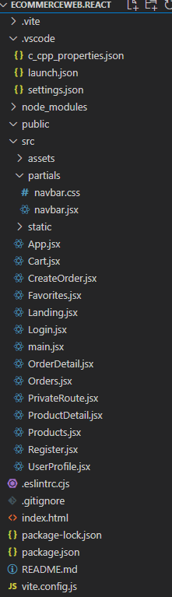

Ekranlar:

Frontend ekranlarını inceleyelim.

Landing:

metin, ekran görüntüsü, yazılım, yazı tipi içeren bir resim

Açıklama otomatik olarak oluşturuldu

Kullanıcı giriş yapmadan bu sayfayla karşılaşır, isterse ürünler de inceleyebilir.

Products:

metin, ekran görüntüsü, web sitesi, kolaj içeren bir resim

Açıklama otomatik olarak oluşturuldu

Kullanıcı giriş yapmadan ürünleri inceleyebilir.

Ürünler kategorilerine göre sol taraftan seçilerek ayırılabilir.

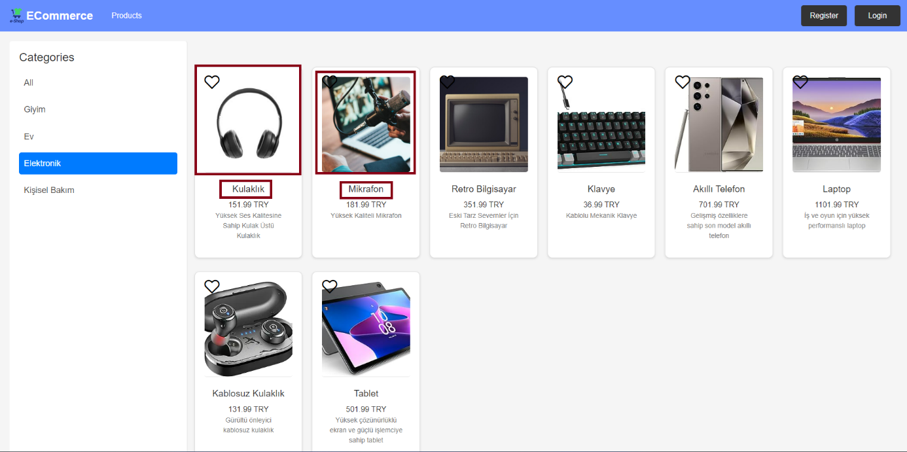

Belirtilen alanlara (Ürün fotoğrafı veya ismi) tıklanılarak ürün detayı sayfasına gidilebilir.

ProductDetail:

metin, yazılım, multimedya yazılımı, ekran görüntüsü içeren bir resim

Açıklama otomatik olarak oluşturuldu

Yine giriş yapmadan Ürünler incelenebilir.

Bu sayfada giriş yapmış kullanıcı ürün sayısını seçerek sepetine ekleyebilir.

Register:metin, yazılım, bilgisayar simgesi, ekran görüntüsü içeren bir resim

Açıklama otomatik olarak oluşturuldu

Basit bir register sayfasıyla kullanıcılar kayıt yapabilir.

Her alana veri girilmesi zorunludur.

Email tekrarı önlenir ve şifre onayı alınır.

Login:

metin, yazılım, bilgisayar simgesi, ekran görüntüsü içeren bir resim

Açıklama otomatik olarak oluşturuldu

Kullanıcı belirlediği email ve şifreyle giriş yapar.

metin, ekran görüntüsü, yazılım, yazı tipi içeren bir resim

Açıklama otomatik olarak oluşturuldu

Favorites:

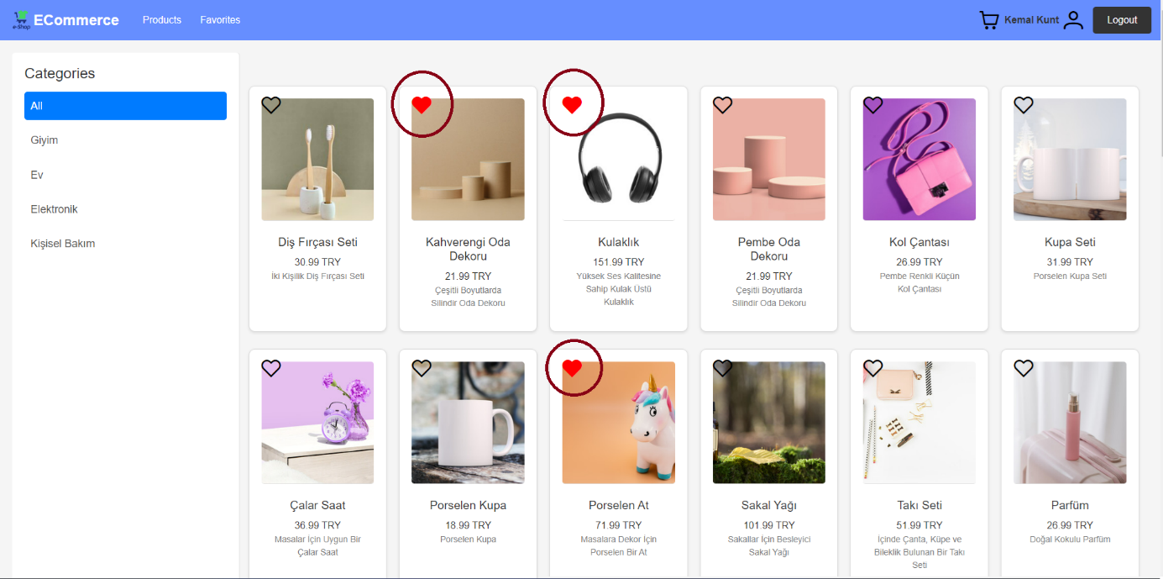

Kullanıcı giriş yaptıkdan sonra favoriye ekleme yapabilir.

metin, web sitesi, yazılım, web sayfası içeren bir resim

Açıklama otomatik olarak oluşturuldu

Favorites sayfasından veya kalp ikonundan favoriden çıkarma işlemi yapılabilir.

Cart:

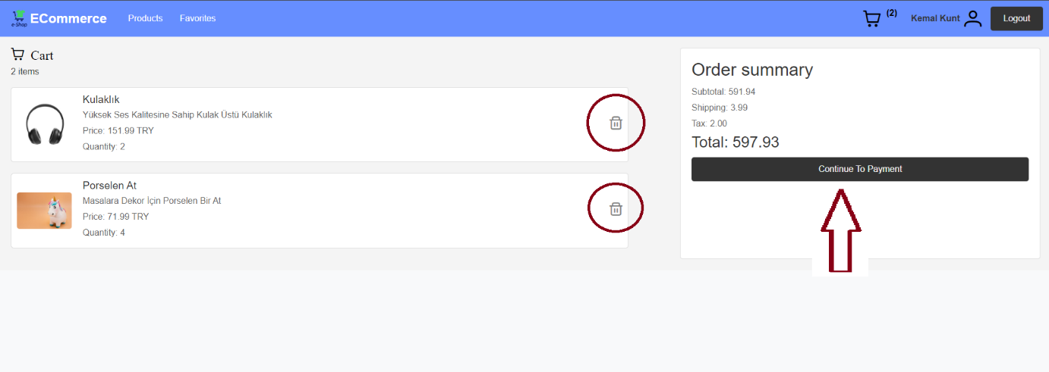

Detay sayfasından sepete eklenen ürünler görüntülenir.

Çöp kutusu ikonuyla sepetten çıkarma işlemi yapılabilir

Contine To Payment butonuyla sipariş alımına geçilir.

Create Order:

metin, yazılım, bilgisayar simgesi, ekran görüntüsü içeren bir resim

Açıklama otomatik olarak oluşturuldu

Adres ve Ödeme bilgisi alındıktan sonra sipariş oluşturulur.

UserProfile:

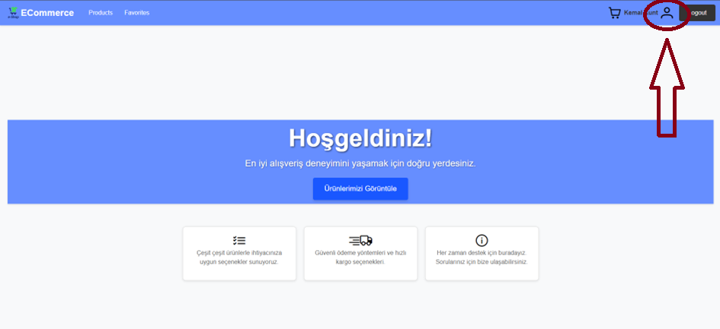

Navbardaki ikondan kullanıcı profili sayfasına gidilir.

metin, ekran görüntüsü, yazılım, bilgisayar simgesi içeren bir resim

Açıklama otomatik olarak oluşturuldu

Burada kullanıcı Adını ve Soyadını değiştirebilir ve siparişlerini görüntüleyebilir.

metin, yazılım, bilgisayar simgesi, web sayfası içeren bir resim

Açıklama otomatik olarak oluşturuldu

Orders:

metin, ekran görüntüsü, yazılım, sayı, numara içeren bir resim

Açıklama otomatik olarak oluşturuldu

Orders sayfasında verilen siparişler görüntülenebilir.

İstenilen siparişe tıklandığında sipariş detaylarına yönlendirme yapılır.

OrderDetails:

metin, ekran görüntüsü, yazılım, bilgisayar simgesi içeren bir resim

Açıklama otomatik olarak oluşturuldu

Alınan sparişin detayları sayfada gösterilir.